

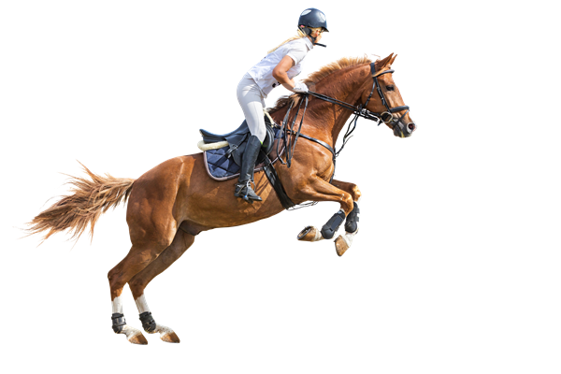

**ÉPOCA EQUESTRE DE ALTA COMPETIÇÃO**

BASEADO NA LONGINES GLOBAL CHAMPIONS TOUR

**Base de Dados**

**2ºAno MIEIC**

8 de março de 2020

Inês Silva, up201806385

Mariana Truta, up201806543

Rita Peixoto, up201806257

Grupo 4, Turma 7

# Definição do Modelo Conceptual

## Contexto

Tendo como base a *Longines Global Champions Tour*, uma época (*Season*) equestre de alta competição é constituída por uma liga individual (*TourCompetition*) e uma liga de equipas (*LeagueCompetition*), sendo esta última constituída por um número de equipas (*Team*) de quatro cavaleiros determinado anualmente.

Ambas as ligas são constituídas pelas mesmas etapas *(Event)* caracterizadas por uma cidade e datas de início e fim.

Cada etapa tem várias provas (*Class*) com um número fixo de participantes, um número de obstáculos e um tempo máximo de conclusão. No final de cada prova, os três primeiros classificados são distinguidos com um prémio monetário (*Prize*), sendo este fixo para todas as etapas, por isso é necessário guardar o número de pontos de cada cavaleiro em cada participação (*Participation*).

De cada cavaleiro (*Rider*) pretende-se saber o nome, o número de federado, o país, a data de nascimento, o valor monetário ganho até ao momento e os cavalos com que vai competir ao longo da época. Do cavalo (*Horse*) é necessário saber o respetivo cavaleiro, o ano de nascimento, o ID, a raça, o género e a cor do pelo.

Cada cavaleiro tem a sua equipa constituída por um tratador (*Groom*: nome e data de nascimento) e um treinador (*Coach*: nome, país e data de nascimento), podendo ter ou não patrocinadores (*Sponsor*: id, profissão, NIF e valor do patrocínio). Além disso, o cavaleiro está associado a um estábulo (*Stable*: ano de criação, se é federado ou não, número de cavalos, número de praticantes, número de funcionários e área). É importante realçar que ser federado implica que esteja associado a um clube. Todos os cavaleiros têm um veterinário de urgência (*Vet*), sabendo-se o seu nome, contacto telefónico e preço por consulta.

## Diagrama UML

## Restrições